1. Цель и задачи работы

Цель работы – закрепить и углубить полученные студентом теоретические знания и приобрести навыки по поддержке жизненного цикла продукции с использованием автоматизированных систем.
Основной задачей работы является знакомство с полным циклом производства несложного изделия и получение навыков разработки технологической документации.

2. Содержание работы

Разработать технологический процесс на изделие, предложенное в задании.
Отчет должен содержать не менее 20 страниц с приложениями:
- титульный лист;
- бланк задания;
- введение;
- основная часть с описанием построения эскизов деталей, и заполнения карт: титульный лист, маршрутная, операционная, карта эскизов, маршрутно-операционная;
- заключение;
- приложения (комплект технологических карт формата А4);
- бланк рецензии (прикладывается отдельно).
ВАЖНО: При копировании информации из приложений, НЕ забудьте убрать слово «Приложение» из верхнего правого угла.
При отсутствии САПР ВЕРТИКАЛЬ карты заполнять вручную!

3. Автоматизированная разработка ТП

3.1. Начало работы с САПР ТП ВЕРТИКАЛЬ
При работе в ВЕРТИКАЛЬ не рекомендуется входить в систему под учетной записью пользователя, входящей в группу «Администраторы».
Для первичного запуска приложения используйте группу «Технологи», имя пользователя – по номеру компьютера и пароль «111».
Интерфейс ВЕРТИКАЛЬ
Главное окно САПР ТП ВЕРТИКАЛЬ (см. рисунок 2.1) содержит следующие компоненты:
- заголовок окна;
- основное меню приложения;
- инструментальную панель;
- компоненты дерева конструкторско-технологических элементов (КТЭ);
- компоненты дерева технологического процесса (ТП);
- компоненты дерева извещений об изменениях (ИИ);
- компоненты дерева комплектования;
- компоненты дерева типового/группового технологического процесса (ТТП/ГТП);
- панели вызова справочников и программ.
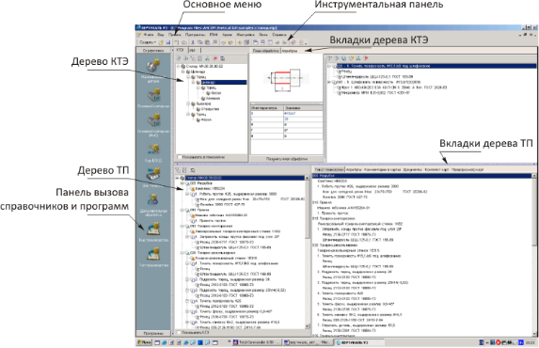
Рисунок 2.1 – Главное окно приложения
Основное меню приложения расположено в верхней части окна ВЕРТИКАЛЬ непосредственно под заголовком.
Инструментальная панель расположена под основным меню приложения и содержит набор кнопок для выполнения наиболее часто повторяющихся операций.
В состав компонентов дерева КТЭ входит само дерево КТЭ (левая верхняя часть окна) и вкладки дерева КТЭ (правая верхняя часть окна). Количество и вид вкладок меняется в зависимости от элемента, выбранного пользователем в дереве КТЭ.
В состав компонентов дерева ТП входит само дерево ТП (левая нижняя часть окна) и вкладки дерева ТП (правая нижняя часть окна). Количество и вид вкладок меняется в зависимости от элемента, выбранного пользователем в дереве ТП.
В состав компонентов дерева комплектования входит перечень объектов комплектования (правая верхняя часть окна) и вкладки дерева комплектования. Количество и вид вкладок меняется в зависимости от элемента, выбранного пользователем в дереве комплектования.
В состав компонентов дерева ТТП/ГТП входит перечень ДСЕ и корневой элемент общих данных (правая верхняя часть окна), причем под каждой ДСЕ располагается ТП ее изготовления, и вкладки дерева ТТП/ГТП. Количество и вид вкладок меняется в зависимости от элемента, выбранного пользователем в дереве ТТП/ГТП.
В состав компонентов дерева ИИ входит список извещений об изменениях (левая верхняя часть окна) и вкладки дерева ИИ (правая верхняя часть окна). Количество и вид вкладок меняется в зависимости от элемента, выбранного пользователем в дереве ИИ.
На панели вызова справочников и программ (панели быстрого доступа) в соответствующих разделах размещены кнопки вызова различных справочников (Универсальный технологический справочник, справочник «Материалы и сортаменты» и др.) и кнопки запуска программ (приложений). Переключение между панелями производится с помощью кнопок Редактирование (панель вызова справочников) и Программы (панель вызова приложений).
Все технологические процессы (ТП), разработанные в ВЕРТИКАЛЬ, хранятся в файлах *.vtp (единичный ТП) и *.ttp (типовой/групповой ТП).

3. Автоматизированная разработка ТП

3.2. Создание нового техпроцесса
В ВЕРТИКАЛЬ пользователь может создавать техпроцессы трех видов:
- технологический процесс изготовления детали;
- технологический процесс изготовления сборочной единицы;
- типовой/групповой технологический процесс.
Во всех случаях алгоритм создания нового техпроцесса одинаков (см. рисунок 2.2):
- Выполните команду Файл → Создать (или нажмите кнопку Создать на инструментальной панели).
- В открывшемся меню выберите пункт ТП на деталь (если требуется создать ТП изготовления детали), ТП на сборку (если требуется создать ТП изготовления сборочной единицы) или ТТП/ГТП (если требуется создать типовой или групповой ТП).
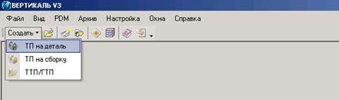
Рисунок 2.2 – Создание нового ТП изготовления детали
Один техпроцесс могут открыть для просмотра одновременно несколько пользователей ВЕРТИКАЛЬ. Чтобы открыть техпроцесс для просмотра, двойным щелчком мыши выберите его в таблице архива или нажмите кнопку Открыть ТП на инструментальной панели приложения.
Любой техпроцесс может быть взят на редактирование только одним пользователем, при этом он остается доступным для просмотра всем остальным пользователям ВЕРТИКАЛЬ. Вместе с тем пользователь может взять на изменение сразу несколько технологических процессов из электронного архива.
Взять на редактирование ТП могут следующие пользователи:
- пользователь, создавший ТП;
- пользователь, входящий в группу «Администраторы»;
- пользователи, которым создатель ТП делегировал права.
Основная информация о структуре технологического процесса размещена в деревьях ТП, КТЭ, комплектования, ИИ, ТТП/ГТП. Структура этих деревьев определяется в настройках формы ТП ВЕРТИКАЛЬ.

3. Автоматизированная разработка ТП

3.3. Дерево КТЭ
Дерево КТЭ (см. рисунок 2.3) отображает состав и иерархию элементарных поверхностей, конструкторско-технологических элементов (КТЭ) и групп КТЭ детали. Корневым элементом дерева КТЭ всегда является деталь, сборочная единица или ТТП/ГТП.
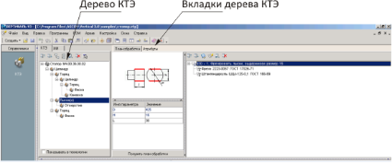
Рисунок 2.3 – Дерево КТЭ
Редактирование состава дерева КТЭ производится с помощью контекстного меню, которое вызывается нажатием правой кнопки мыши. Состав контекстного меню зависит от объекта, выбранного в дереве КТЭ перед вызовом контекстного меню.
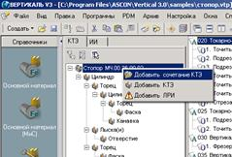
Рисунок 2.4 – Контекстное меню дерева КТЭ. Элемент «Деталь»
Если курсор установлен на корневом элементе дерева КТЭ, то с помощью контекстного меню пользователь может добавить в дерево следующие элементы:
- Сочетание КТЭ. Добавление группы, объединяющей несколько КТЭ. Этот элемент дерева КТЭ является своеобразной «папкой», в которую следует помещать устойчивые группы конструкторско-технологических элементов.
- КТЭ. Добавление нового КТЭ в дерево. Новый КТЭ будет иерархически подчинен корневому элементу дерева.
Если курсор установлен на каком-либо КТЭ, то контекстное меню содержит следующий набор команд:
- Добавить КТЭ. Добавление нового КТЭ.
- Удалить. Удаление активного (выделенного в дереве) КТЭ и соответствующих ему переходов из плана обработки.
- Удалить с переходами ТП. Удаление активного КТЭ из дерева. Вместе с КТЭ удаляются связанные с ним переходы из плана обработки и из технологического процесса.

3. Автоматизированная разработка ТП

3.4. Дерево ТП
Дерево ТП (см. рисунок 2.5) отображает состав и иерархию операций, переходов, оснастки и др. объектов, составляющих технологический процесс изготовления ДСЕ. Корневым элементом дерева ТП всегда является деталь, сборочная единица или корневой объект ТТП/ГТП. Редактирование состава дерева ТП производится с помощью контекстного меню (см. рисунок 2.6), которое вызывается нажатием правой кнопки мыши.
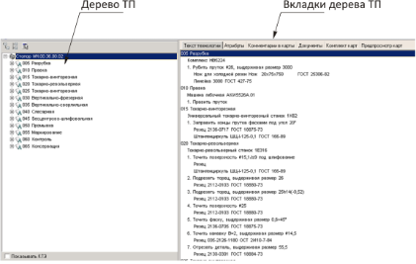
Рисунок 2.5 – Дерево ТП
Информация о каждом элементе дерева ТП размещается на вкладках, расположенных справа от дерева ТП. Чтобы просмотреть эту информацию, щелчком мыши выделите требуемый элемент в дереве. Перечень вкладок зависит от иерархического уровня, которому принадлежит выделенный элемент.
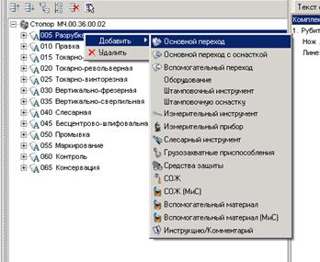
Рисунок 2.6 – Контекстное меню дерева ТП. Объект "Операция"
В системе ВЕРТИКАЛЬ предусмотрена работа технолога со всеми видами графических документов – трехмерными (3D) моделями, чертежами и эскизами изделий.
Технолог имеет возможность подключить графические документы, созданные на этапе конструирования, к технологическому процессу и использовать их при проектировании ТП. Кроме того, технологу доступны операции создания и редактирования графических документов.
Работа технолога с трехмерной моделью ДСЕ, выполненной в системе трехмерного твердотельного моделирования, производится на вкладке 3D-модель. При загрузке 3D-модели детали, графический файл копируется в файл ТП, при загрузке 3D-модели сборочной единицы в ТП создается только ссылка на этот файл. 3D-модель, выполненная в системе КОМПАС-3D, содержит набор данных о ДСЕ, которые были введены конструктором на этапе проектирования: наименование детали, масса, обозначение, марка материала и др.
В процессе импорта данные на вкладке Атрибуты детали автоматически заменяются данными из файла модели.
Кроме импорта основных свойств ДСЕ, пользователь может импортировать из 3D-модели КОМПАС-3D размеры и другие геометрические параметры в габаритные размеры ДСЕ, текст перехода или в параметры КТЭ.

3. Автоматизированная разработка ТП

3.5. Настройка связей между элементами дерева КТЭ и дерева ТП
Чтобы настроить связи между элементами дерева КТЭ и дерева ТП, необходимо синхронизировать переходы в дереве ТП и на вкладке План обработки дерева КТЭ. Такая синхронизация осуществляется «перетаскиванием» мышью текста основного перехода. Направление «перетаскивания» (из дерева ТП в дерево КТЭ или наоборот) определяется выбранным методом проектирования техпроцесса.
Если проектирование техпроцесса ведется наполнением дерева ТП, то для создания связи с деревом КТЭ выполните следующие действия (см. рисунок 2.7):
- Выберите элемент дерева КТЭ, с которым следует связать основной переход из дерева ТП.
- В дереве ТП левой кнопкой мыши укажите основной переход.
- Не отпуская кнопки мыши, перетащите основной переход из дерева ТП на вкладку План обработки выбранного КТЭ.
Чтобы удалить какой-либо переход из вкладки План обработки, выделите этот переход и нажмите кнопку Удалить переход из плана обработки, расположенную на инструментальной панели вкладки.
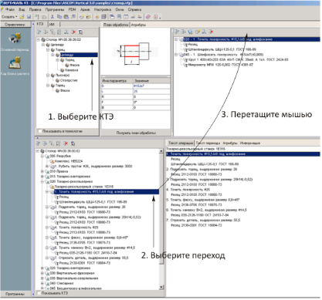
Рисунок 2.7 – Настройка связи между КТЭ и переходом из ТП
Если проектирование техпроцесса ведется наполнением дерева КТЭ, то для создания связи с деревом ТП выполните следующие действия:
- Выберите КТЭ.
- На вкладке План обработки укажите основной переход, который следует перенести в техпроцесс.
- Не отпуская кнопки мыши, перетащите основной переход из вкладки План обработки в дерево ТП. Если при копировании в дереве ТП указать операцию, то перемещаемый переход будет вставлен последним в ряду переходов, подчиненных выбранной операции. Если при копировании в дереве ТП указать переход, то перемещаемый переход будет вставлен перед переходом, указанным в дереве.
В случае, если последовательность переходов в техпроцессе и в плане обработки КТЭ будет различаться, то текст неверно расположенного перехода выделяется красным цветом.

3. Автоматизированная разработка ТП

3.6. Краткие сведения об Универсальном технологическом справочнике
Технолог регулярно обращается к Универсальному справочнику при формировании текста технологического процесса. Справочник автоматически открывается и загружает соответствующую базу данных при создании или редактировании любого объекта дерева ТП. Данные, выбранные технологом из базы данных справочника, копируются в технологический процесс ВЕРТИКАЛЬ.
Главное окно универсального технологического справочника содержит следующие основные компоненты (см. рисунок 2.8):
- заголовок окна;
- инструментальную панель;
- историю выбора;
- панель вызова справочников;
- дерево справочника;
- вкладки справочника;
- пользовательские вкладки;
- информационную панель;
- графическое поле (если к текущему объекту прикреплено графическое изображение).
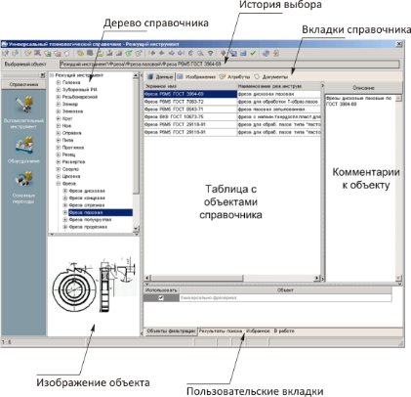
Рисунок 2.8 – Главное окно Универсального технологического справочника
Вся информация, хранящаяся в базе данных справочника, имеет иерархическую структуру, представленную для пользователя в виде дерева.
В процессе поиска и выбора данных технолог может использовать графическую информацию (изображения), различные фильтры, сортировку и многокритериальный поиск данных.

3. Автоматизированная разработка ТП

3.7. Система расчета режимов резания
Приложение «Система расчета режимов резания» предназначено для расчета режимов механической обработки и вспомогательного времени на основной переход технологического процесса.
По геометрическим параметрам обрабатываемой поверхности и параметрам обработки (припуску, толщине срезаемого слоя, шероховатости и т.д.), введенным пользователем, приложение позволяет рассчитать подачу инструмента (S, мм/об [мм/з, мм/мин]), скорость резания (V, м/мин), частоту вращения шпинделя (n, об/мин), основное (машинное) время (ТО, мин), мощность резания (NМ, кВт) и вспомогательное время1 (ТВ, мин). Все параметры рассчитываются для текущего основного перехода технологического процесса.
В базовой поставке системы реализованы методики и алгоритмы расчета, опубликованные в «Справочнике общемашиностроительных нормативов режимов резания» под редакцией А.Д. Локтева.
Перед запуском приложения необходимо в дерево ТП добавить к операции как минимум два объекта:
- основной переход;
- применяемый режущий инструмент.
Кроме того, после ввода основного перехода следует проверить заполнение поля Код блока расчета (вкладка Атрибуты). В данное поле заносится код блока обработки (см. рисунок 2.9) — набора настроечных данных, определяющих методику расчета режимов резания для данного перехода. Из формулировок основных переходов на токарную обработку и обработку отверстий приложение определяет код блока расчета автоматически (при условии использования справочника основных переходов, содержащего в том числе и обсуждаемые коды). Но для целого ряда основных переходов автоматически выбрать методику расчета режимов не представляется возможным (например, переход вида «Фрезеровать поверхность 1»). В этом случае вручную укажите нужный вариант расчета, используя справочник «Код блока расчета». Также должен быть задан материал детали.
Запуск приложения осуществляется из контекстного меню дерева ТП. При этом курсор в дереве должен быть установлен на тот основной переход, для которого рассчитываются режимы.
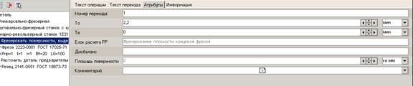
Рисунок 2.9 – Вкладка «Атрибуты» для перехода
Главное диалоговое окно приложения показано на рис. 2.10. В окне отображается информация, которую приложение получило из активного техпроцесса и справочных баз данных.
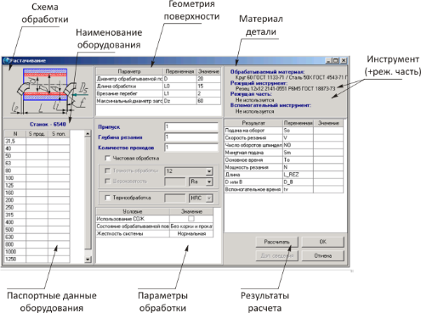
Рисунок 2.10 – Главное диалоговое окно приложения
После загрузки приложения введите недостающие значения в таблицу геометрических параметров (столбец Значение) и укажите параметры обработки. Для запуска процедуры расчета нажмите кнопку Рассчитать. Приложение анализирует введенные данные и при отсутствии ошибок производит вычисление режимов обработки.
Расчеты проводятся по алгоритму, который определяется значением кода блока расчета для текущего основного перехода. Рассчитанные значения отображаются в таблице результатов главного окна приложения.
Для сохранения результатов расчета нажмите кнопку ОК. Приложение завершит свою работу, а из рассчитанных параметров обработки будет сформирована строка в дереве ТП. Значения некоторых параметров расчета доступны для просмотра и редактирования на вкладке Атрибуты.

3. Автоматизированная разработка ТП

3.8. Формирование технологической документации
Для понимания материала условимся понимать под:
- документом – графический или текстовый документ, который отдельно или в совокупности с другими документами определяет технологический процесс или операцию изготовления изделия;
- комплектом документов – совокупность технологических документов, выбранных пользователем, необходимых и достаточных для выполнения технологического процесса. Состав комплекта карт определяется пользователем в соответствии с требованиями производства. В комплект может входить произвольное количество документов из списка доступных шаблонов;
- технологической картой – составную часть комплекта документов в виде карты, листа;
- отчетом – файл в формате ВЕРТИКАЛЬ (*.vrp), содержащий документ, либо комплект документов, который может быть преобразован в форматы других систем (*.pdf, *.xls, *.emf), а также выведен на печать;
- шаблоном документа – графически оформленный бланк документа, содержащий также алгоритм его заполнения. Шаблон может содержать один или несколько бланков. Большинство шаблонов содержат два бланка:
- бланк первого листа;
- бланк последующих листов.
Заполнение комплекта карт данными из техпроцесса осуществляется автоматически Мастером формирования технологической документации.
Таким образом, процесс формирования отчета в ВЕРТИКАЛЬ, состоит из двух основных этапов:
- пользователь формирует комплект карт, предназначенных к заполнению, осуществляет настройку их параметров;
- на основании созданного пользователем с помощью Мастера формирования технологической документации комплекта карт осуществляется формирование отчета.
Выбор и настройка карт
Окно Мастера формирования технологической документации представлено на рисунке 2.11.
Формирование карт происходит автоматически на основании заранее подготовленного списка шаблонов карт после нажатия в окне Мастера кнопки Старт.
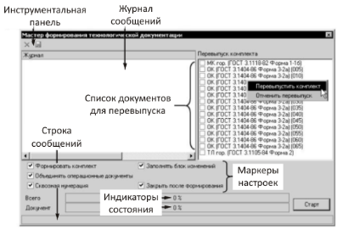
Рисунок 2.11 – Окно Мастера формирования технологической документации
Отчеты могут быть сформированы как по отдельности для каждой входящей в комплект карты (при этом каждый отчет будет сохранен в отдельном файле *.vrp), так и единым комплектом документов (при этом файл отчета будет единым для всего комплекта).
Файл документа можно экспортировать в файл в формате *.pdf, *.xls и *.emf.

4. Задание на работу

Разработать технологическую документацию в соответствии с номером своего варианта из предложенных в документе с заданиями (скачать в формате doc).
МИНОБРНАУКИ РОССИИ
ФГБОУ ВО Тульский государственный университет
Институт прикладной математики и компьютерных наук
Кафедра "Вычислительная техника"

Курс "Автоматизация конструкторского и технологического проектирования"

ЗАДАНИЕ № 7
НА ЛАБОРАТОРНЫЕ РАБОТЫ

Техническое задание: Спроектировать магнитную защелку
Основные условия: Должна удерживать до 5кг. Минимальные размеры.
Дополнительные условия: Крепление шурупами. Надежная фиксация ответной части
Объем выпуска, шт/мес.: 20000
Известные аналоги: | 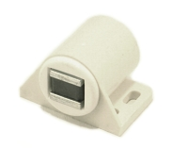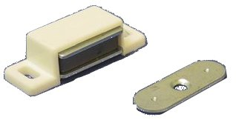

Содержание :
1. Разработка ТП

Библиографический список

- Вертикаль.Система автоматизированного проектирования технологических процессов : Руководство пользователя .— М. : ИТАР-ТАСС, 2008 .— 472 с.

Приложение

В качестве приложения приводятся слудующие файлы для скачивания:
- титульный лист (скачать в формате doc);
- Приложение 1

МИНОБРНАУКИ РОССИИ
- Федеральное государственное бюджетное образовательное учреждение
- высшего образования
- «Тульский государственный университет»

- Институт прикладной математики и компьютерных наук

- Кафедра вычислительной техники

- Курсовая работа (проект) по дисциплине
- ________________________________________

- на тему: _______________________________________

- Дисциплина и тема КР(КП) пишутся заглавными буквами

- Студент группы ________ _____________________ _________
- (Ф.И.О.) (подпись, дата)

- Руководитель работы ____________________ _________
- (Ф.И.О., должность) (подпись, дата)

- Комиссия: ________________________
- ________________________
- ________________________

- Тула, год

- бланк задания (скачать в формате doc);
- Приложение 2
- МИНОБРНАУКИ РОССИИ
- ФГБОУ ВО «Тульский государственный университет»
- Институт прикладной математики и компьютерных наук
- Кафедра «Вычислительная техника»

- З А Д А Н И Е

- На курсовой проект (курсовую работу) по дисциплине (наименование дисциплины указать полностью) ____________________________________________________________
- _____________________________________________________________________

- студенту(ке) группы ____________ Ф.И.О. студента _____________________________
- __________________________________________________________________________
- Тема проекта (работы) _______________________________________________________
- __________________________________________________________________________
- ____________________________________________________________________________________________________________________________________________________
- Входные данные ___________________________________________________________
- __________________________________________________________________________
- __________________________________________________________________________
- Задание получил ___________________
- «______» __________________20____г.
- (подпись студента) (расшифровка подписи)

- Срок предоставления задания «______» ________________________ 20____г.

- Руководитель ___________________ ___________________________________________
- (подпись) (расшифровка подписи)
- «__» ______________________ 20___г.

- К защите. Руководитель _________________ ___________________________________
- (подпись) (расшифровка подписи)

- Замечания руководителя ____________________________________________________
- __________________________________________________________________________________________________________________________________________
- «____» _________________________ 20___г.
- При защите курсового проекта (работы) наличие рецензии обязательно.

- бланк рецензии (скачать в формате doc);
- Приложение 3
- РЕЦЕНЗИЯ
- на курсовую работу (курсовой проект) студента Тульского государственного университета,
- гр. _____________ ___________________________________________
- (фамилия, имя, отчество)
- по дисциплине ____________________________________________________________________
- на тему: _________________________________________________________________________
- _______________________________________________________________

- Тематика работы (задание) ____________________________ профилю (направленности)
- (соответствует/не соответствует)
- образовательной программы, а также в полной мере способствует формированию необходимых компетенций (установленных в рабочей программе) у обучающихся.
- Содержание работы ______________________ заданной тематике.
- (соответствует/не соответствует)
- Объем работы ______________________ для раскрытия темы.
- ^{(достаточный/недостаточный)}
- Оформление работы ______________________ установленным требованиям.
- (соответствует/не соответствует)
- Тема работы раскрыта в ______________________ мере.
- ^{(полной/неполной)}
- Использованная при выполнение работы (проекта) литература ______________________.
- ^{(актуальна/не актуальна)}
- Качество приложений (при наличии) ____________________________ установленным
- (соответствует/не соответствует)
- требованиям.
- Замечания:_______________________________________________________________
- (отсутствуют или перечисляются замечания рецензента к работе)
- _________________________________________________________________________

- Качество выполнения работы свидетельствует о _________________________ уровне
- ( недостаточном/пороговом/повышенном)
- сформированности необходимых компетенций (установленных в рабочей программе).
- Работа выполнена на _______________________ уровне и, при соответствующей защите
- ^{(высоком/среднем/низком)}
- может быть оценена «__________________».

- Рецензент __________________________ / ______________________________________ /
- ^{подпись} ^{должность, звание, Ф.И.О.}
- Дата ______________

- пример оформления эскизов (скачать в формате doc).
- Приложение 4
- Пример оформления карты эскизов на операцию холодной штамповки
- 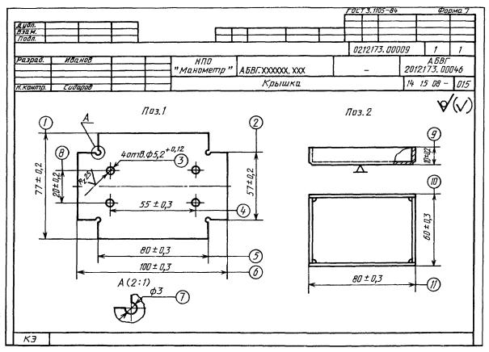
- Пример оформления карты эскизов на операцию мехобработки
- 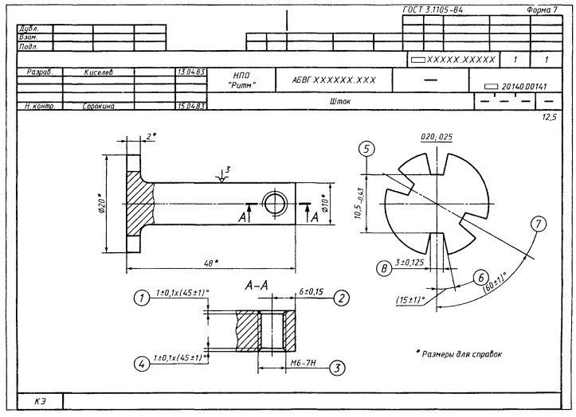
- Пример оформления маршрутной карты на единичный технологический процесс (маршрутного описания) обработки резанием
- 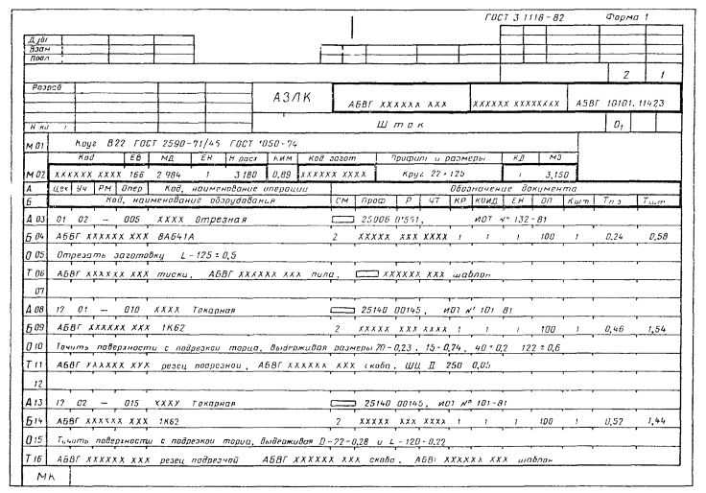Пример оформления маршрутной карты на единичный технологический процесс (операционного описания) сборки 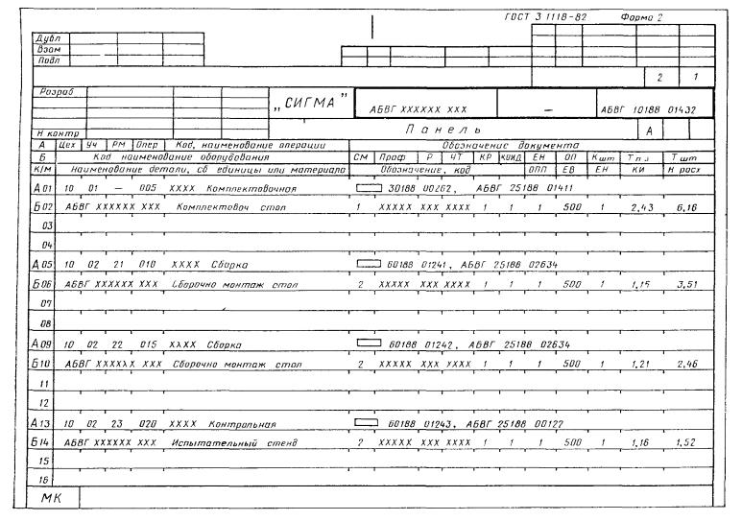
- ОФОРМЛЕНИЕ КТП НА ТЕХНОЛОГИЧЕСКИЙ ПРОЦЕСС, ВЫПОЛНЯЕМЫЙ НА СТАНКЕ С ЧПУ
- 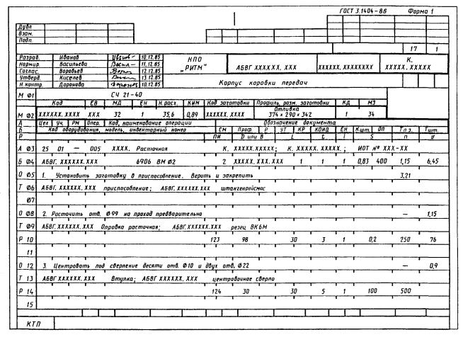
- ОФОРМЛЕНИЕ ОК НА ТЕХНОЛОГИЧЕСКУЮ ОПЕРАЦИЮ, ВЫПОЛНЯЕМУЮ НА СТАНКЕ С ЧПУ
- 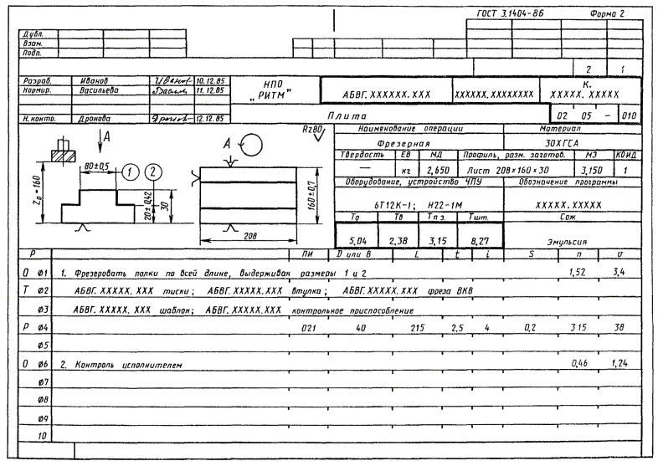
- ОФОРМЛЕНИЕ ОК С ПРИМЕНЕНИЕМ БЕСТЕКСТОВОЙ ЗАПИСИ СОДЕРЖАНИЯ ПЕРЕХОДОВ, СОВМЕСТНО С КЭ
- 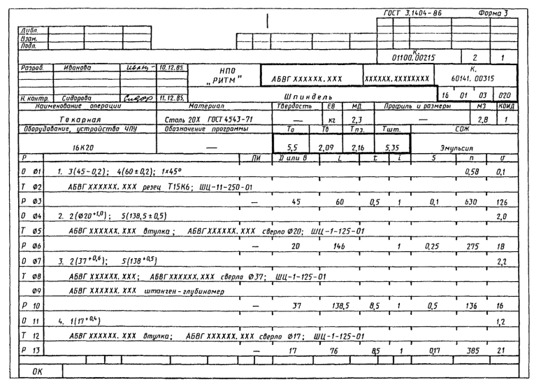
- 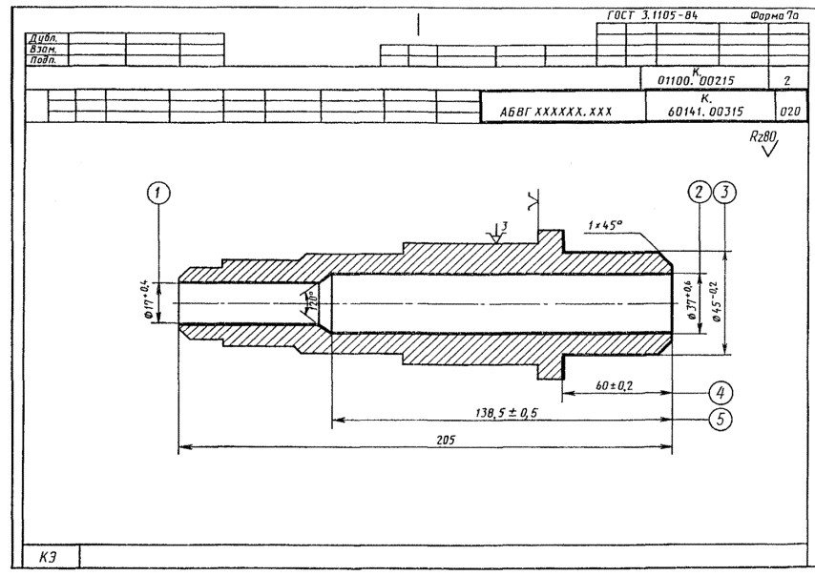
- ОФОРМЛЕНИЕ КН/П ДЛЯ СТАНКОВ С ЧПУ, СОВМЕСТНО С КЭ
- 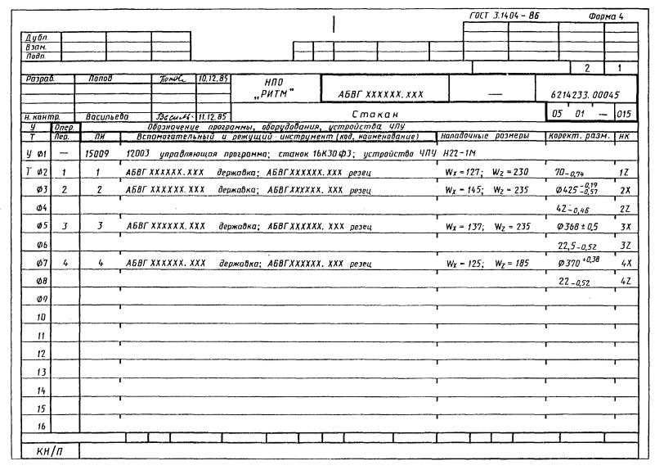
- 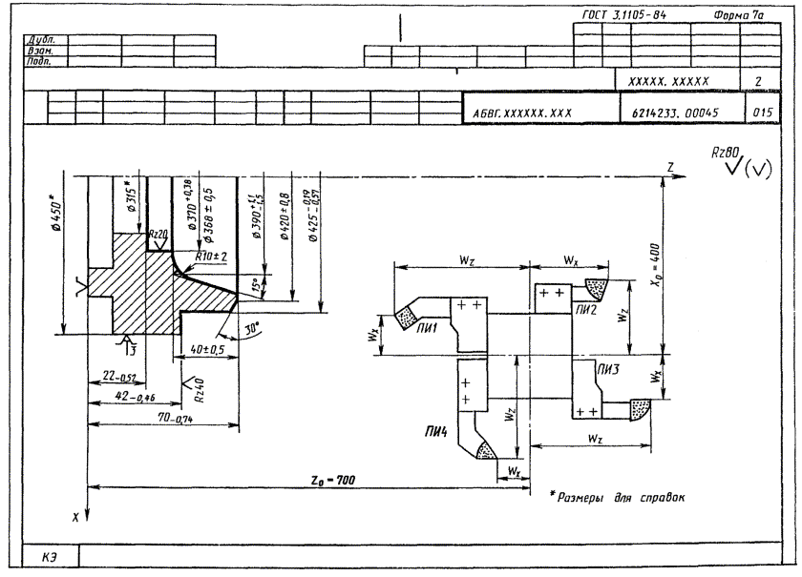

ВАЖНО: При копировании информации из приложений, НЕ забудьте убрать слово «Приложение» из верхнего правого угла.

